郑州工商学院本科生毕业设计

图书馆借阅系统的设计与开发

|  |  |
| --- | --- |
| 院部名称 | XXXX学院 |
| 姓　　名 | XXX |
| 学　　号 | 131608010102 |
| 专　　业 | 计算机科学与技术 |
| 指导教师 | XXX教授 |

2017年4月10日

图书馆借阅系统的设计与开发

**摘要：**随着时代的发展，传统的图书馆图书管理方法已不再适应当代的潮流，因此图书馆借阅系统来到了我们的生活，它对图书馆的管理起到不可缺少的作用。图书馆为了适应这个迅速发展的信息时代，开发一个图书馆借阅系统使图书借阅变得更加快捷、使读者查找书籍更加更加方便、使管理员更加方便管理是非常有必要的。系统的使用者分为管理员和读者，所以在功能设计时赋予他们不同的权限，读者只有查询和管理个人信息的权限，而管理员的权限就比较多了。数据库的设计要符合实际生活情况，表结构要充足，要充分考虑到与各功能模块之间是否可以兼容。此系统界面的生成和功能的实现是使用了Microsoft Visual Studio2010，主要使用了ASP.NET和C#语言，其中还插入了css样式文件和js脚本文件，使系统界面简洁又美观。此系统使用了SQL Server 2008对图书馆中的大量数据信息进行存储。此系统的开发不仅促进了信息化发展，同时也为人们带来了便利。

**关键词:** 图书；借阅系统；ASP；C#

**Abstract：**With the development of era, the traditional library books management method is no longer adapt to the contemporary trend, so the library borrowing system came to our life, it plays an indispensable role for the management of the library. Library in order to adapt to the rapid development of information era, the development of a library borrowing system make the library become more quickly, make readers to find books more more convenient, more convenient enables the administrator management is very necessary. System users are divided into the administrators and readers, so give them different permissions in functional design, readers access only query and management of personal information, and more administrator permissions. The design of the database to conform to the actual situation of life and table structure wants enough, should fully consider and whether can be compatible between each function module. The generation and the realization of the function of the system interface is the use of the Microsoft Visual Studio2010, mainly using the ASP.NET and c # language, which also introduced into the CSS and js script files, make the system interface is simple and beautiful. This system USES the SQL Server 2008 to store large amounts of data information in the library. The development of this system not only promotes the development of the information, at the same time, it brings convenience for the people.

**Keywords:** Book ; Subsystem ; ASP; C#

目录

1绪论 1

1.1选题的内容 1

1.1.1选题分析 1

1.1.2选题的依据 1

1.1.3选题的意义 1

1.2可行性分析 **错误!未定义书签。**

1.3需求分析 **错误!未定义书签。**

2系统设计 1

2.1系统开发流程 1

2.2系统功能结构 1

2.3系统流程图 1

2.4构建开发环境 1

2.4.1系统开发环境 1

2.4.2服务器端 **错误!未定义书签。**

2.4.3服务器端 **错误!未定义书签。**

2.5网站文件组织结构 **错误!未定义书签。**

3数据库设计 1

3.1数据库分析 1

3.2数据库概要说明 1

3.3数据库概念设计 1

3.4数据库逻辑结构设计 **错误!未定义书签。**

3.4.1数据表结构 **错误!未定义书签。**

3.4.2视图设计 **错误!未定义书签。**

4模块设计 1

4.1登录页面与主页面设计 1

4.1.1登录页面与主页面概述 1

4.1.2登录页面与主页面实现过程 1

4.2图书信息管理模块设计 **错误!未定义书签。**

4.2.1图书信息管理模块概述 **错误!未定义书签。**

4.2.2图书信息管理模块实现过程 **错误!未定义书签。**

4.3读者信息管理模块设计 **错误!未定义书签。**

4.3.1读者信息管理模块概述 **错误!未定义书签。**

4.3.2读者信息管理模块实现过程 **错误!未定义书签。**

4.4图书借还管理模块设计 **错误!未定义书签。**

4.4.1图书借还管理模块概述 **错误!未定义书签。**

4.4.2图书借还管理模块实现过程 **错误!未定义书签。**

4.5排行榜模块设计 **错误!未定义书签。**

4.5.1排行榜模块概述 **错误!未定义书签。**

4.5.2排行榜模块实现过程 **错误!未定义书签。**

5系统开发中遇到的问题及解决方案 1

结论 1

参考文献 1

致谢 1

# 1绪论

## 1.1选题的内容

### 1.1.1选题分析

本选题名为图书馆借阅系统，即为管理者和读者提供一个可以进行图书借阅的系统，使管理者更方便的对图书、读者信息进行管理，使读者更快捷的查找、借阅和归还图书。

### 1.1.2选题的依据

因为时代在不停的发展，我们慢慢的进入到了信息时代，无纸化操作来到了我们生活的各个方面。其中原始的书本管理方法已经不能满足现在社会的需要，所以需要开发一个图书馆借阅系统，它能满足当代社会的需求，建立一个大型的图书资源库，使得图书的借阅不再那么繁琐。开发一个这样的图书馆借阅系统，完成自动化管理，更便捷的服务大众和社会，是当代社会的硬性要求。

图书馆借阅系统，起着为人们服务的作用。图书馆借阅系统提供了书本查询、书本借阅、读者管理的服务，在这个信息化社会起到了重要的作用。原始的书本管理是纯手工的，手工方式虽然简单，但存在许多问题，比如说：工序复杂、查询麻烦、管理困难、使图书的使用率降低等。因为图书馆中的图书在不断增多，管内书本的检索难易程度也在不断的提升，纯手工的对图书进行管理已达不到当代社会的需求。

图书馆借阅系统是现代计算机技术与书本内容及悠久文化相结合的重要表现。它将原始的手工式检索图书方式变成了用网络对书籍进行检索。图书馆借阅系统不止是一个图书信息的定位系统，同时也是一个面向网络发展的信息管理模式。图书馆借阅系统，是一个运用电脑信息互联网技术，为老师、学生和各类科研人员提供了方便的综合软件工具［1］。

### 1.1.3选题的意义

过去的图书馆主要起了信息收集、存取、传扬的作用，使用图书馆借阅系统不过是各个工作的内容和使用的方法和办事的模式产生了改变。使用图书馆借阅系统的意义有以下几点：

# 2系统设计

## 2.1系统开发流程

1．首先要确定图书馆借阅系统所要实现的功能有哪些、读者和管理员都有哪些权限。

2．对界面进行构思。设计界面之前要确定界面的样式和排版、有多少个界面、每个界面都可以看到哪些信息，都能实现哪些功能。此系统主要有登录界面、主界面和功能界面。

3．进行界面设计。本系统界面分为读者界面和管理员界面，因为管理员和读者对本系统有不同的权限和操作，所以他们使用本系统的界面也不相同。本系统界面的设计使用的是Microsoft Visual Studio2010工具，大量的使用了table语句。

4．进行数据库设计。此部分要确定系统的实体个数以及实体的属性。此部分的作用是存储图书馆中要存储的数据信息，并为之后实现数据的增删查改打好基础。

5．进行功能设计。功能设计是此系统开发过程中最难也是最重要的一部分。此系统能否正常使用，这部分是关键。本系统功能的设计是在Microsoft Visual Studio2010中的cs文件中完成。功能部分主要是要完成界面之间的跳转、数据库的连接、数据库中数据的操作以及其他界面操作。

6．进行单元测试和集成测试，实现各模块之间的连接 ，对系统进行测试，看还有哪些漏洞，并进行修改。

## 2.2系统功能结构

为了使图书馆的工作能够严谨有序的进行、让使用者更快更方便的使用此系统，此系统的功能模块划分的非常清楚明了，从而为图书馆的工作带来了要大的方便，提高图书的检索效率的同时减少人工操作减少人工成本。该功能结构如图2-1所示：



图2-1 系统功能图

## 从上述表格中可以看出

图书馆借阅系统

系

统

设

置

读

者

管

理

图

书

馆

里

图

书

借

还

系

统

查

询

排

行

榜

管

理

员

设

置

**.**

如图所示，可以看出

## 表2-1 我国农业固体废弃物现状

|  |  |  |  |
| --- | --- | --- | --- |
| **类型** | **年产量（亿吨）** | **类型** | **年产量（亿吨）** |
| 畜禽粪便 | 26. 0 | 蔬菜废弃物 | 1. 0 |
| 农作物秸秆 | 7. 0 | 乡镇生活垃圾和人粪便 | 2. 5 |
| 肉类加工厂和农作物加工场 | 1. 5 | 林业废弃物( 不包括薪炭林) | 0. 5 |

## 2.3系统流程图

图书馆借阅系统的系统流程图如图2-2所示：



图2-2 系统流程图

## 2.4构建开发环境

### 2.4.1系统开发环境

系统开发环境：Microsoft Visual Studio 2010 。

系统开发语言：ASP.NET+C#。

# 3数据库设计

## 3.1数据库分析

本系统中的数据库名称为sj_webdata_db，其中包括6张表（Book、BookClass、BookLend、Manager、Member、MemberClass）和2个视图（VI_BookCheck、VI_Storage）。

## 3.2数据库概要说明

为了让用户可以更快的对数据库中的表结构有了解，设计了数据表树形结构图，如图3-1所示：

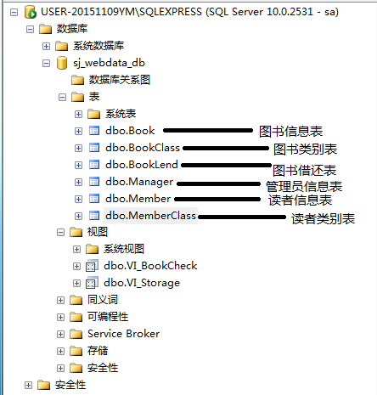

图3-1 数据表树形结构图

## 3.3数据库概念设计

根据在本系统开发之前需要进行数据库设计。任何一个系统的开发都会有大量的数据需要存储，图书馆借阅系统也不例外。首先要确定的就是此系统的开发需要用到哪些数据，从而确定其实体以及实体的重要属性，之后此系统会对这些实体的属性进行操作。下面会对此系统的实体进行介绍。

# 4模块设计

## 4.1登录页面与主页面设计

### 4.1.1登录页面与主页面概述

1、登录界面的概述

登录界面在整个系统中起到了很大的作用，它就像一扇上了锁的门，只有使用了正确的钥匙用户才可以进行系统内部。同时登录界面还起到了判断作用，对于不同类型的用户进入的界面也不相同。此系统的用户分为两类，分别是管理员和读者。登录界面的运行效果图如图4-1所示：

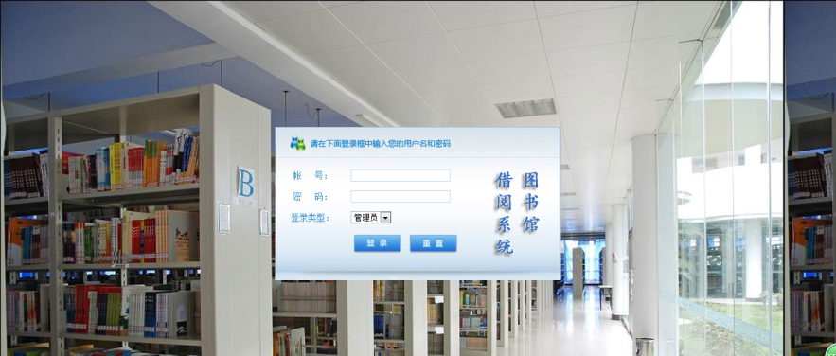

4-1 登录界面运行效果图

2、主界面的概述

主界面是整个系统的门面，它应该是一个信息含量比较高、内容比较丰富的平台，主要用来列举系统的主要功能。因为使用此系统的用户分为两种，所以在设计此系统时设计了两个主界面分别是管理员登录后的主界面和读者登录后的主界面。

管理员的主界面应包括以下内容：系统菜单导航、当前系统操作员和当前系统日期、读者信息。管理员主界面运行效果如图4-2所示：

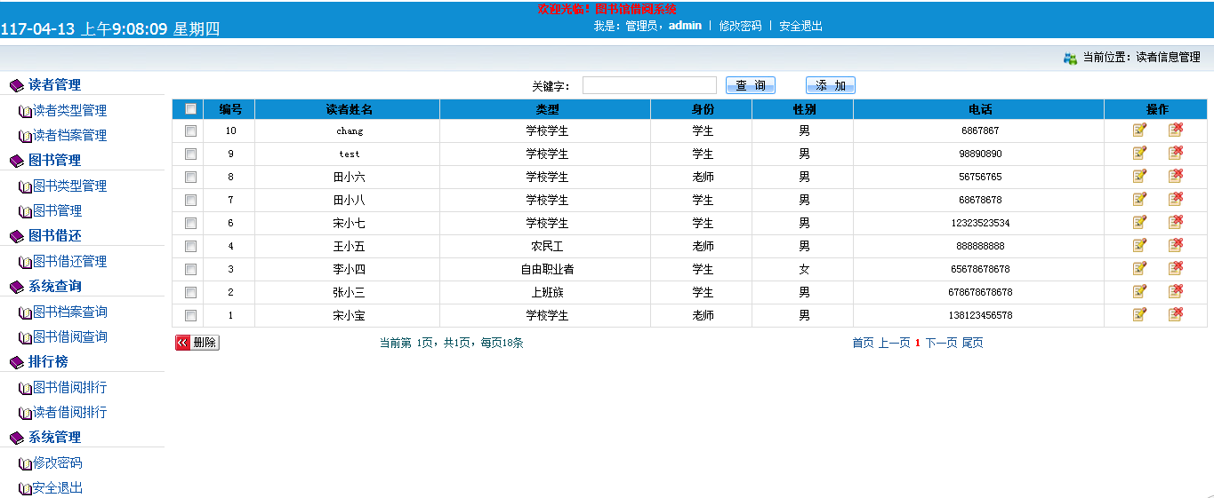

4-2 管理员主界面运行效果图

读者的主界面应包括以下内容：系统菜单导航（包括我的信息、图书借还、修改密码和安全退出）、当前系统操作员和当前系统日期、读者资料修改。读者主界面运行效果如图4-2所示：

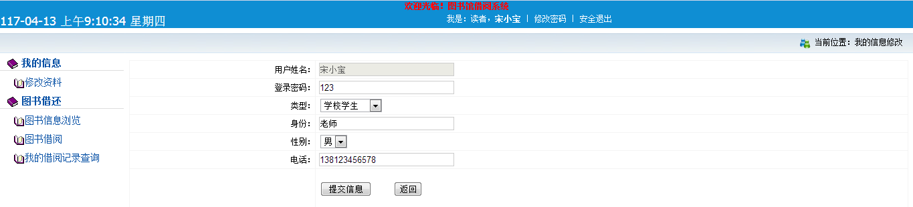

4-3 读者主界面运行效果图

### 4.1.2登录页面与主页面实现过程

1、登录界面的实现过程

登录界面使用到的主要控件有TextBox（文本框控件，用来输入帐号和密码）、DropDownList（下拉框控件，用来选择登陆类型（管理员或读者））、ImageButton（按钮控件，点击实现进入系统）、Literal（用于输出错误提示信息）。用户要想进入系统内部，先要进行用户身份判断，从而区分登录者可使用的功能。

2、主界面实现过程

主界面的设计没有使用过多的控件，使用的方法是表格的嵌套，通过表格实现主界面的排版，并在表格中输入文本生成导航栏。

主界面的功能是实现向其他界面的跳转。同时要实现的功能有系统时间的显示，具体代码如下：

function getDate(){

var date=new Date();

var month=date.getMonth()+1;

var day=date.getDate();

if(month.toString().length == 1){

month='0'+month; }

if(day.toString().length == 1){

day='0'+day; }

# 5系统开发中遇到的问题及解决方案

问题1：实现与数据库的连接

解决方案：起初在运行程序时总会报与数据库连接失败，在查询相关资料后发现是数据库连接字符串书写错误，应写为：

cnstr = " server=USER-20151109YM\\SQLEXPRESS;database=sj_webdata_db;User Id=sa;pwd=123456; ";

问题2：增删查改时，数据的绑定

解决方案：使用DataGridView控件，绑定数据库列名。这要代码如下：

SqlDataAdapter da = new SqlDataAdapter(cmd);//这里放链接通道

DataSet ds = new DataSet();

da.Fill(ds, AspNetPager1.PageSize * (AspNetPager1.CurrentPageIndex - 1), AspNetPager1.PageSize, "BookClass");

DataView dv = ds.Tables["BookClass"].DefaultView;

问题3：系用时间的显示

解决方案：使用javascript文件，代码如下：

function getDate(){

var date=new Date();

var month=date.getMonth()+1;

var day=date.getDate();

if(month.toString().length == 1){

month='0'+month; }

if(day.toString().length == 1){

day='0'+day; }

Return

date.getYear()+'-'+month+'-'+day+' '+date.toLocaleString().substring(date.toLocaleString().length-10)+' '+'星期'+'日一二三四五六´'.charAt(date.getDay()); }

# 结论

不知不觉我已来到了毕业季，毕业设计也在自己的不断努力、老师和同学的指导下慢慢的做完了，我在喜悦中松了一口气。刚开始写毕业设计时，心里想的是完了完了，虽然大学四年的学习成绩还不错，也完成过不少的课程设计，但毕竟毕业设计设综合了四年所学知识的，我真的很怕完成不了这次毕业设计。但是，还好我并没有放弃，最终也顺利的完成了这份毕业设计。

我毕业设计的选题是图书馆借阅系统的设计与开发，起初我想的是走一步算一步吧。于是我在空闲的时间翻看课本，但我发现只是单纯的查看课本并不能给我带来太大的灵感，于是我又去了图书馆翻看了很多有关系统开发的案例，还在网上查看了系统开发的一个大体流程。为了开发这个图书馆借阅系统，我还研究了该系统应该实现的功能，还列下了一个大纲，大纲里写下了开发这个系统的步骤，之后就按照这个大纲来开发这个系统。

不得不说这个系统的开发对我来说就是重新学习的过程，很多知识都不记得了，记得的也不知道该怎么运用，所以整个系统的开发我都是在模仿和学习。每一个模块的开发，我都是先打开课本从书中基础的看起，慢慢的理解各知识点，不懂了就上网查询，然后再模仿现有的系统来完成自己系统的开发。在反复的斟酌、学习和询问中，我渐渐的摸清了思路，对这次毕业设计也越来越有信心了，花的时间也越来越多。我希望我的图书借阅系统能早日编写完成，但编写程序是一个长久的事情，正如一句话“罗马不是一日建成的”，所以不能心急，编完之后还有许多的错误要改，有不合理的地方要修，不花上一段时间而是指望上网搜一个是不可能的，我很庆幸我不是那样做的。

带着信心，我完成了本次毕业设计，心里特别的开心，并不只是因为完成了这次挑战，更因为这是凭自己的力量完成的，这让我信心倍增，让我觉得编写程序并没有那么难，还让我得到了启示：困难的并不是编写程序，而是自己太过排斥，是自己太没有信心，是自己太过懒惰，所谓的不会编写程序，只是为自己找了一推脱的借口。

我很庆幸老师定期的让我们交一次论文，且看得那么仔细，不然我真的不能确定我会每天坚持来编写代码。起初我还是带有强迫性的来进行这次开发，后来习惯了每天抽出时间来完成这项任务，当然我也是劳逸结合。从这此毕业设计中我也发现了缺点，很多东西是为了完成任务而去完成，并不是为了自己。通过这次的毕业设计，我明白了，学习是为了让自己变得更优秀，用知识武装自己，让自己变得更强大，而不是为了应付老师。或许自己的小聪明可以骗过老师，但骗不了自己；或许自己的小聪明可以让自己考一个高分，但自己的实力只有自己知道。只有踏踏实实的去做了，才能得到真真的回报。这也是我在这次毕业设计中领悟到的最有用的道理。

在这次的毕业设计中不但让我重新温习了我以前所学的知识，还教会了我怎样去做事、怎样把握事情、完成事情的方法和技巧和怎样做人。在此过程中，和同学们相互探讨，相互学习，相互监督，我学会了运筹帷幄，学会了宽容，学会了理解，也学会了做人与处世，我和我的同学相互学习，遇到问题我们会互相解答，当都不懂的时候我们会共同学习，我们相互监督共同进步。这次毕业设计对我来说受益良多。更是让我深刻了解到自己的缺点，而且还找到了克服这些缺点的方法，这也是一笔很大的资源。

# 参考文献

[1] 薛华成.管理信息系统.北京:清华大学出版社,2009.

[2] 黄梯云.管理信息系统导论.机械工业出版社，2011.

[3] 耿祥意，张跃平.ASP.NET实用教程（第二版）.清华大学出版社,2010.10.

[4] 刘斌著.精通JaveWeb 整合开发.电子工业出版社，2012.5 .

[5] 王趾成.软件工程(第二版).大连理工大学出版社.2012.

[6] 萨师煊.数据库系统概论（第四版），高等教育出版社,2011.5.

[7] 陈志泊,李冬梅,王春玲编.数据库原理及应用教程. 北京:人民邮电出版社,2012.3.

[8] 王璞.网页制作三剑客.北京:清华大学出版社.2013.

[9] 吴建,张旭东.ASP.NET网络开发入门与实践.人民邮电出版社,2012.

[10] 杨选辉.信息系统分析与设计[J].北京：清华大学出版社,2011.

[11] Budi Kurniawan.Struts 2 Design and Programming: A Tutorial. BrainySoftware,Second edition edition ,2009.1.25.

# 致谢

经过大四下学期这段时间的不断努力和学习，我也即将结束这次的毕业设计。大学四年，我也做过很多个课程设计，但都不如毕业设计这么完备，它是将所学的课程都综合了，因为没有做过全面的系统又缺少经验，所以这这期间我遇到了很多困难，而且还有许多细节我都没有考虑到，最终还是指导老师帮我找出了毛病并教我如何改正。

不得不说，从小到大我都是在家人、朋友和老师的帮助和支持下长大的，如果没有大家的帮助和支持或许我的成长就不会那么顺利了，我很高兴生活在这样一个互帮互助的群体之中。对于他们，我有说不尽的感谢，我要感谢他们的不离不弃。

这次毕业设计过程中，我的指导老师真的给了我很大的帮助，虽然说这段时间忙毕业设计的事情真的很辛苦，但是指导老师更辛苦，因为他除了指导我们写毕业设计还要给学弟学妹们上课，课下他还有别的工作，但在我做毕业设计的每个阶段，他都积极的督促我们小组的成员，并给予我们指导。当别的小组成员还在为选什么题目而头疼时，他就已经发给了我们可以参考的题目，在第一次查重以前，他把我们小组的论文都收走给我们很认真的检查，并把里面出现的问题一一的给我们列举了出来让我们修改，比我们自己都要认真。之后他还对我们的格式进行了要求，正是因为他的认真负责，为我们减少了很多麻烦。他的敬业精神、对学生负责任的态度、以及他对知识的不断追求都将是我要学习的内容。除此之外我还从他身上学到了许多做人的道理。所以对于指导老师的帮助，我是真的感激不尽。

这次毕业论文的书写真的让我受益匪浅，我又学到了许多书本上学不到的东西，它的完成，将会为我以后的工作和学习带来很大的帮助和信心。

还有就是我要感谢大学期间一直陪伴在我身边的你们，你们对我的鼓励、关心和支持是我不断努力向前的动力，感谢他们给我了一个快乐的大学生活。同时我还要感谢我的朋友，谢谢他们在我遇到困难、挫折和不愉快时能陪在我的身边给予我鼓励和安慰。对那些爱我和关心我的人，我想说，我不会让你们失望的，我会继续努力的。

最后我要再次感谢我的指导老师，谢谢他对我的指导和帮助，让我能顺利的完成这次毕业设计。